Отчет по лабораторной работе №6

Мандатное разграничение прав в Linux

Дмитрий Сергеевич Шестаков

Содержание

# 1 Цель работы

Развить навыки администрирования ОС Linux. Получить первое практическое знакомство с технологией SELinux1. Проверить работу SELinx на практике совместно с веб-сервером Apache. [1]

# 2 Выполнение лабораторной работы

1. Вошли в систему и убедились, что SELinux работает в режиме enforcing политики targeted с помощью команд getenforce и sestatus.
2. С помощью команды service httpd status убедились, что веб-сервер работает (рис. ??).

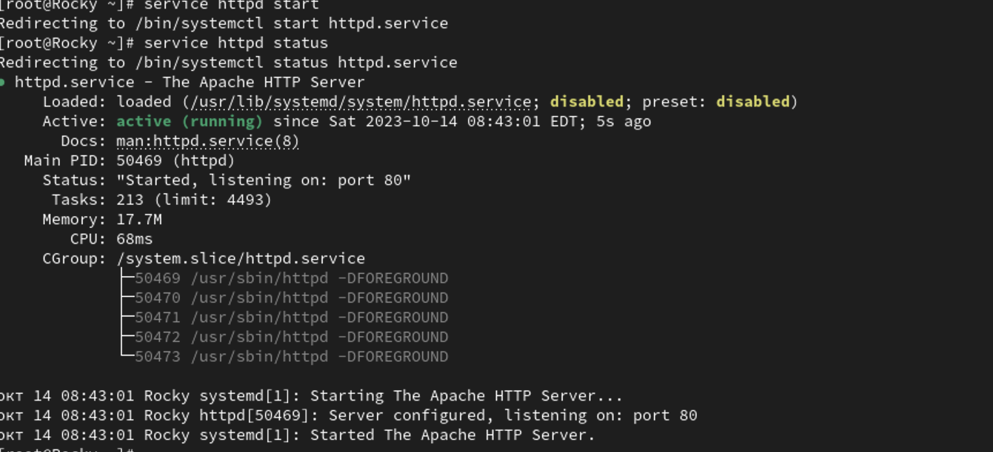

Запуск веб-сервера

1. Нашли веб-сервер Apache в списке процессов и определили ее контекст: unconfined_t (рис. ??).

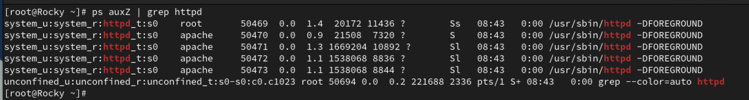

Определение контекста

1. Посмотрели текущее состояние преключателей SELinux для Apache с помощью команды sestatus -b | grep httpd(рис. ??)

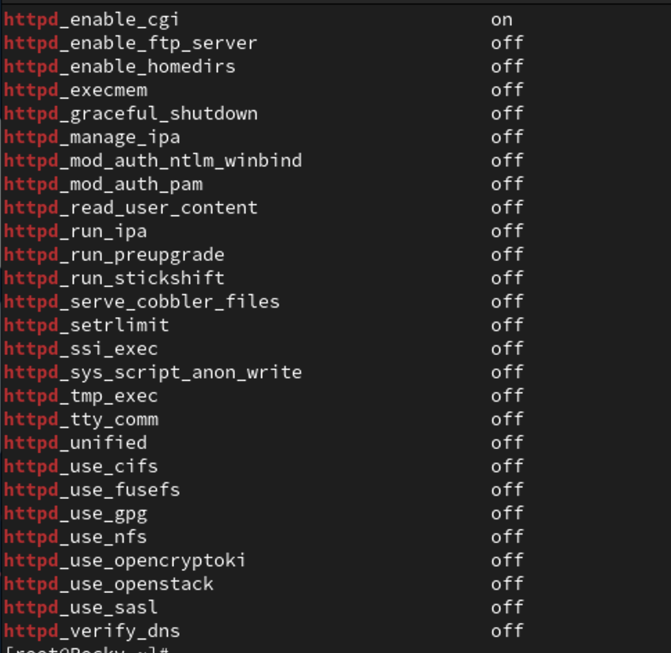

Текущее состояние переключателей

1. Посмотрели статистику по политике, также определили множество пользователей, ролей, типов.(рис. ??)

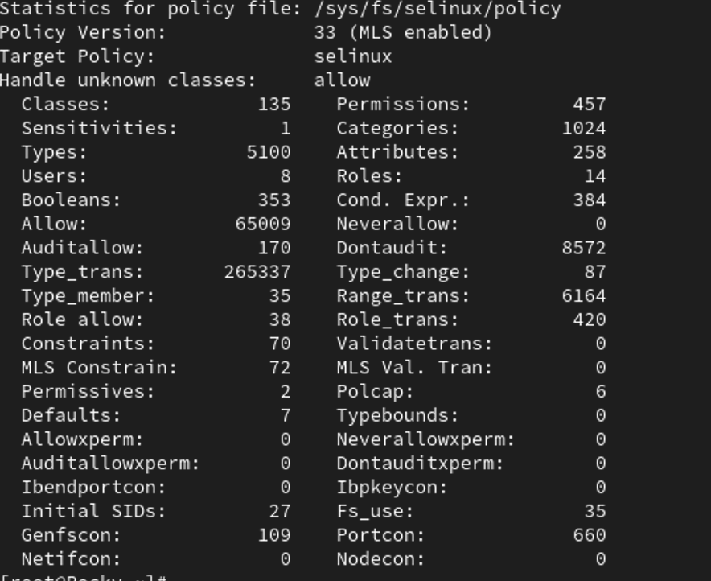

Статистика по политике

1. Определили тип файлов и поддиректорий, находящихся в директории /var/www (рис. ??)

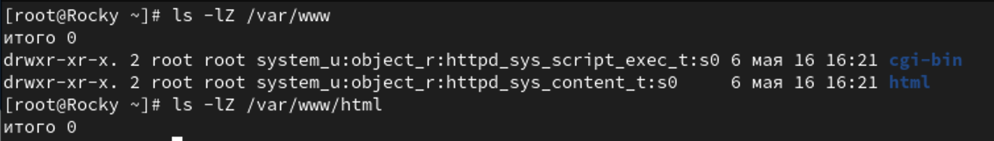

Тип файлов /var/www

1. Определили тип файлов в директории /var/www/html. (рис. ??)



Тип файлов /var/www/html

1. Создайте от имени суперпользователя html-файл var/www/html/test.html следующего модержания:

<html>  
<body>test</body>  
</html>

1. Проверили контекст созданного файла (рис. ??)
2. Обратились к файлу через веб-сервер, введя в браузере адрес http://127.0.01/test.html. (рис. ??)

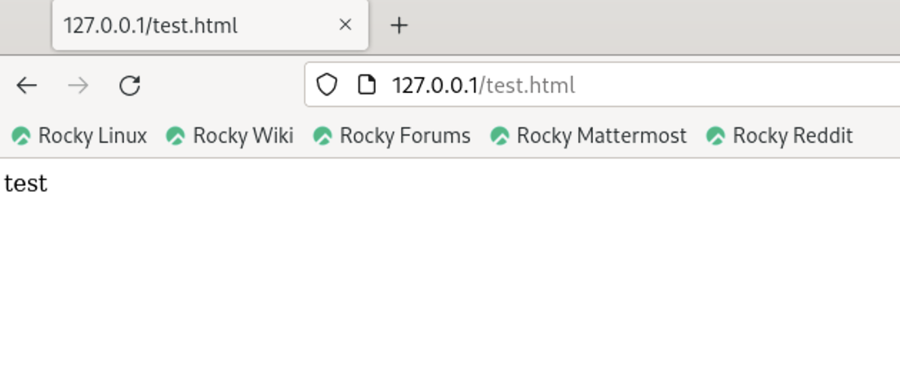

Обращение к файлу через веб-сервер

1. Изучили справку man httpd_selinux. Узнали, что существуют следующие контексты файлов: unconfined_u, object_r, system_r, secadm_r, httpd_sys_content_r.
2. Изменили контекст файла /var/www/html/test.html на samba_share_t. (рис. ??)

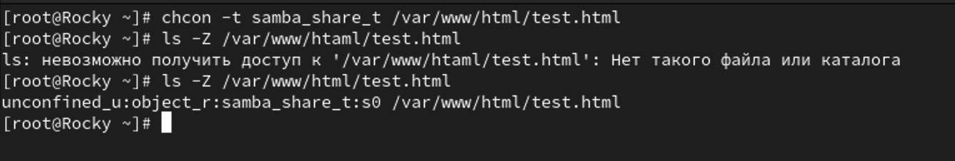

Изменение контекста файла

1. Попробовали еще раз получить доступ к файлу через веб-сервер. Не получили сообщнеие об ошибке.
2. Посмотрели системный лог-файл(рис. ??)

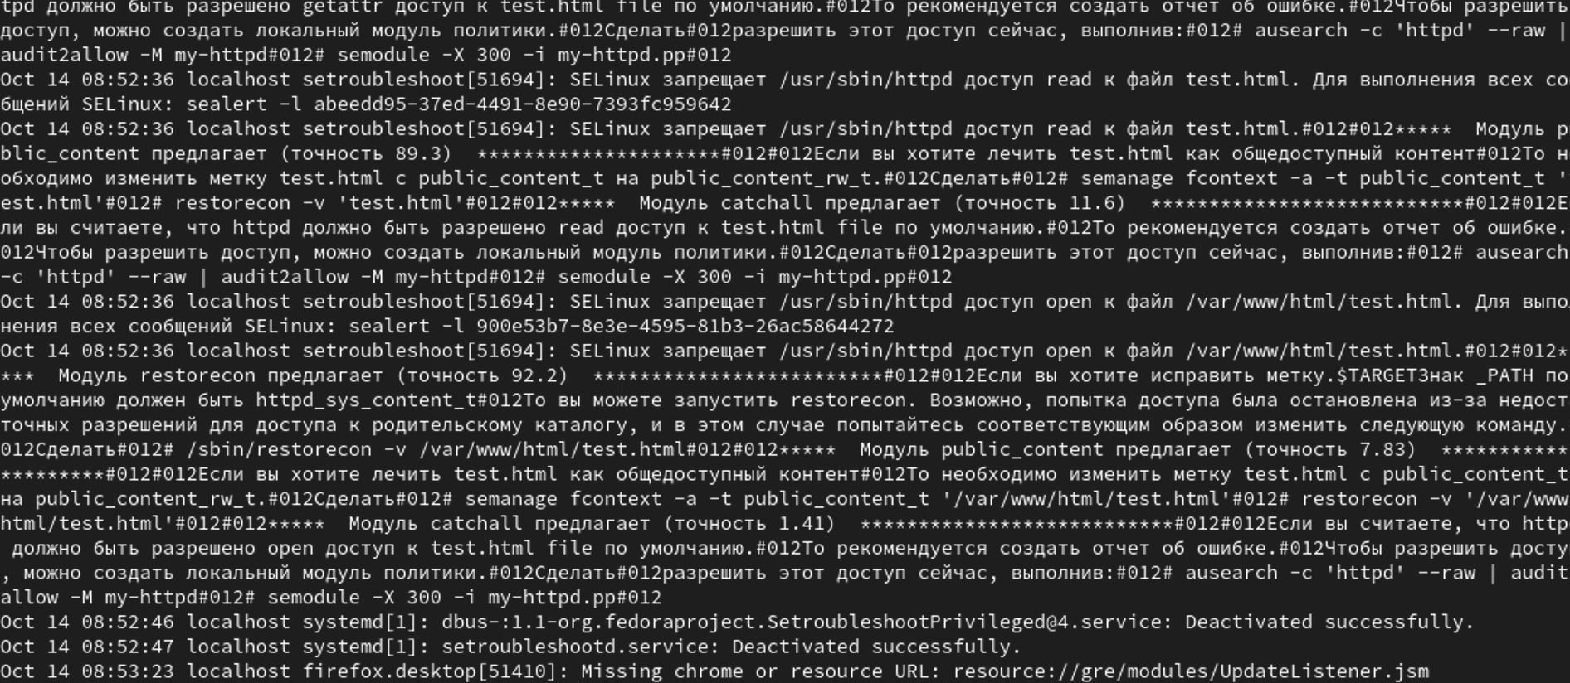

Системный лог-файл

1. Запустили веб-сервер Apache на прослушивание TCP-порта 81.(рис. ??)
2. Выполнили перезапуск веб-сервера. Сбой не произошел.(рис. ??)

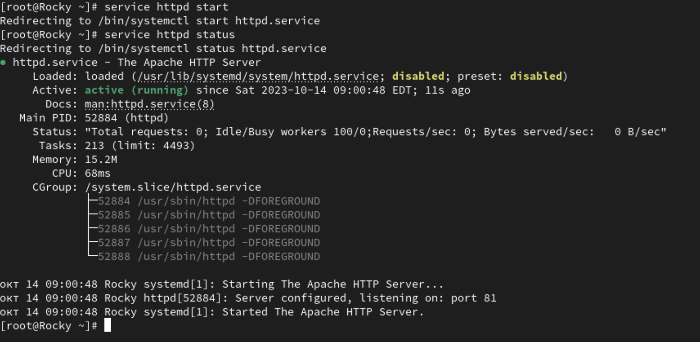

Прослушивание порта 81

1. Проанализировали лог-файлы, и выяснили, что запись появилась только в /var/log/messages. (рис. ??)

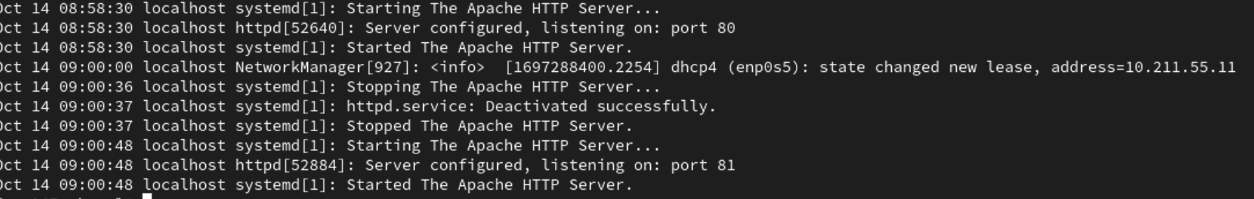

Анализ лог-файлов

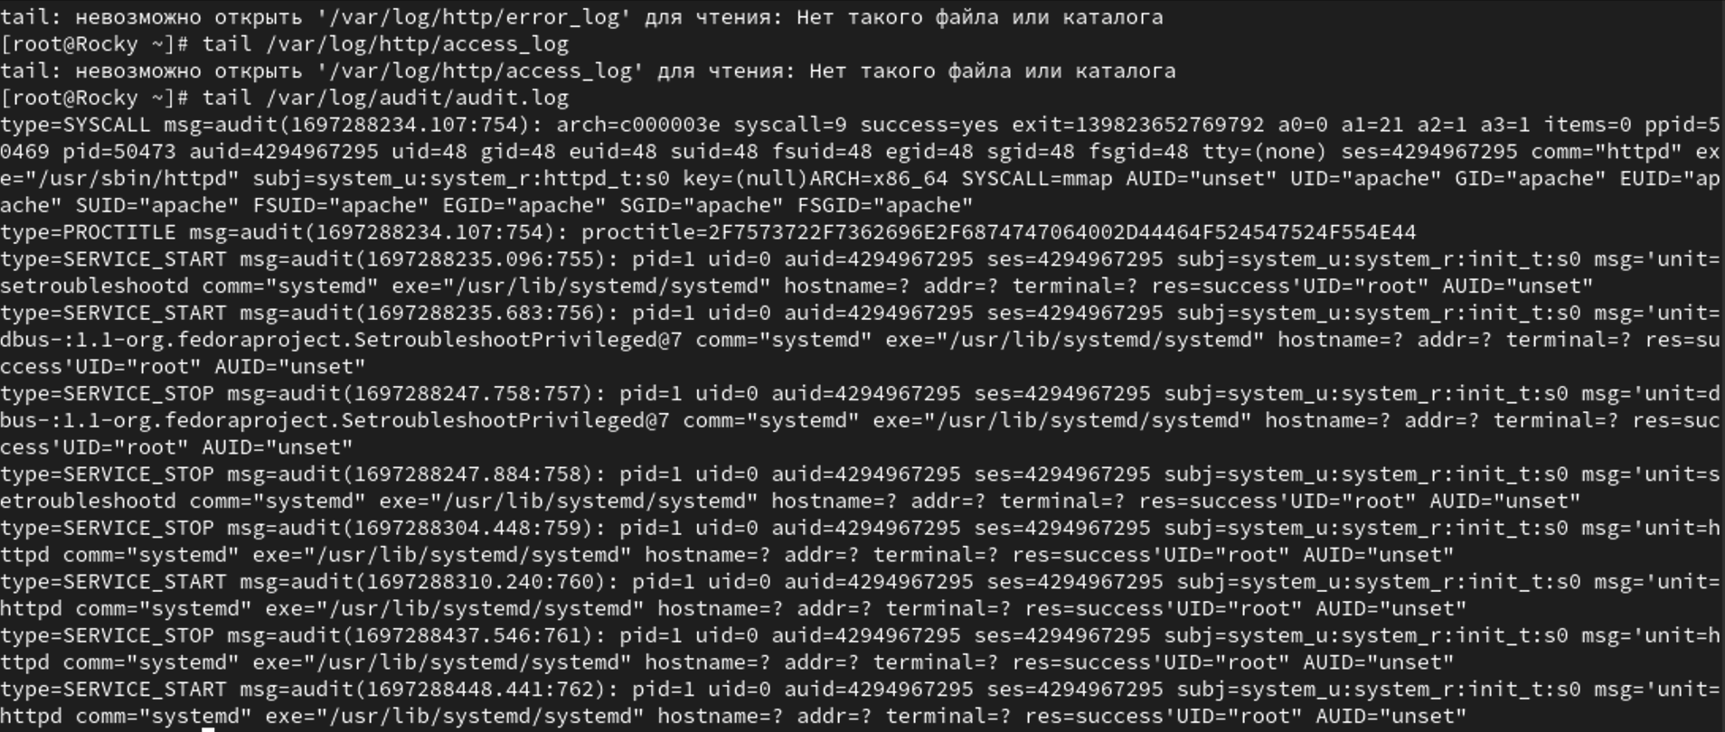

Анализ лог-файлов

1. Выполнили команду bash semanage port -a -t http_port_t -p tcp 81. (рис. ??)

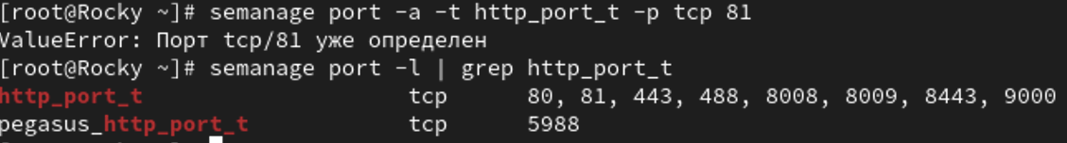

Команды по привязке TCP-порта

1. Перезапустили веб-сервер, также не сбой не произошел. Вернули контекст файлу /var/www/html/test.html.
2. Исправили обратно конфигурационный файл Apache.

# 3 Выводы

Развили навыки администрирования ОС Linux. Получили первое практическое знакомство с технологией SELinux1. Проверили работу SELinx на практике совместно с веб-сервером Apache.

# Список литературы

1. Кулябов Д.С., Королькова А. В., Геворкян М. Н. Лабораторная работа No 6. Мандатное разграничение прав в Linux [Электронный ресурс]. URL: <https://esystem.rudn.ru/pluginfile.php/2090210/mod_resource/content/2/006-lab_selinux.pdf>.